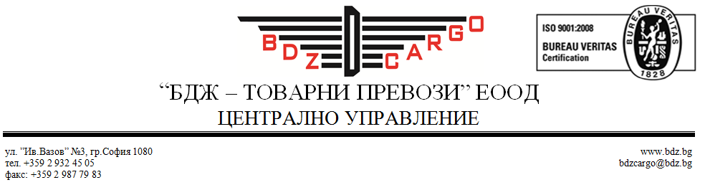
Т Е Л Е Г Р А М А
№ 1250 / 13.04.2017г.
До - До Директорите на ПТП София, Пловдив и Горна Оряховица
-Ръководителите на всички бизнес центрове
-Направление “ОУП” – ПТП София, ПТП Пловдив, ПТП Г.Оряховица
-Представителите на БДЖ в гарите Капъкуле
и Димитровград ZS, началник на граничен преход Русе и Видин
-ИСТ –"БДЖ Товарни превози" ЕООД
Копие: - Дирекция “Експлоатация”
- отдел "Контрол на приходите, разчети и рекламации"
- отдел "Обслужване на клиенти"
- Отдел “Вътрешнофинансов контрол”
- Всички клиенти и спедитори, сключили договор с "БДЖ -Товарни превози " ЕООД

Ограничение на трафик на Унгарските железници (RCH) № 056/2017, дадено с наша телеграма №1237/12.04.2017г. се коригира като същото придобива следният вид:

На основание Е-mail от 11.04.2017г., Унгарските железници (RCH), въвеждат ограничение на трафик №. 056 /2017г. както следва

1.Причини за въвеждане на ограничението: единно прилагане на процедурите на Европейската общност за железопътен транзит.

2.Получаващи области, засегнати от мярката : Унгария – внос и транзит

3.Отправни области засегнати от мярката: всички страни.

4.Вид на пратките, засегнати от мярката: всички пратки и товари, със статут извън Общността.
ИЗКЛЮЧЕНИЕ: Когато при влизането на унгарската граница е налице:
- Вписваните в клетка 57 на CIM товарителница или клетка 65 на CIM/SMGS товарителница последващите превозвачи са одобрени от митническите органи (фигурират в приложение № 3 на документ 1405/2005 на GD TAXUD) и също така в товарителниците е вписано името и кода на получаващото митническо учреждение (в този случай пратката се превозва по опростената митническа процедура);
- Стоки, за свободна употреба и крайно обръщение, за нуждите на RCH, които са освободени от мита;
- Пратки, които още преди влизането на границата се въвеждат като пратки с неопростена процедура за транзита (под покритието на Декларация Т1);
- Пратки за които платеца за унгарското разстояние да е упълномощен от RCH за извършване на митническите процедури.
При пратки с неопростена митническа процедура е необходимо всички фактури и документи да се представят на RCH и да се приложат към товарителница, преди постъпването на пратката в митническата територия на Европейската общност.
6.Срок на валидност: от 25.04.2017г. до ново известие.

7.Пратките на път: ще се спират и ще се иска разпореждането на правоимащите.

Настоящото трафично ограничение отменя ограничение на трафик на RCH №084/2016, дадено с наша телеграма №1335/03.05.2016г.

инж.Ангел Стоянов
Директор на дирекция „Експлоатация”

Съгласувано:
инж.С.Сергиев
Ръководител отдел „Оперативно управление на превозите”
инж.Н.Христов
Ръководител отдел „Организация на превозите”
изготвил: Б.Благоев

